正版软件检查工具单机版
用户使用手册



目 录
1. 前言 1
1.1. 编写目的 1
1.2. 适用对象 1
2. 系统运行环境需求 1
2.1. 硬件环境 1
3. 注意事项 1
4. 系统功能介绍 2
4.1. 系统启动 2
4.2. 正版化检查 3
4.3. 结果导出并打印 4
4.4. 系统关闭 5

前言

编写目的
本文档旨在对《正版软件检查工具单机版》软件功能进行描述，帮助用户掌握该系统的使用方法。

适用对象
本文档适用于参与软件正版化检查的相关软件操作人员。

系统运行环境需求

硬件环境
硬件运行环境详见下表。
表2.1-1计算机软硬件配置环境
配置 | 硬件规格要求
处理器 | 双核2.0G以上
内存 | 512M以上
硬盘 | 40G以上
显示器 | 分辨率：1024*768；

注意事项
正版软件检查工具需要从光盘启动，因此检查时需携带外置光驱备用，防止被检查计算机未配置光驱的情况。

系统功能介绍

系统启动
将检查工具光盘放入电脑光驱中，打开我的电脑，双击打开正版软件检查工具，进入检查工具工作页面。

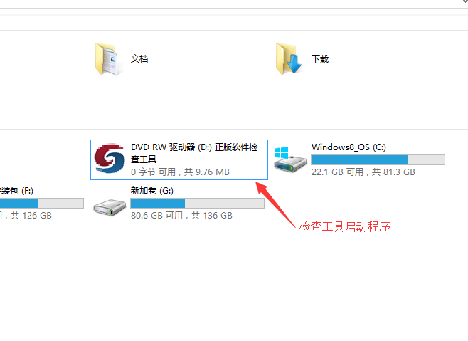
图4.1-1检查工具启动图标

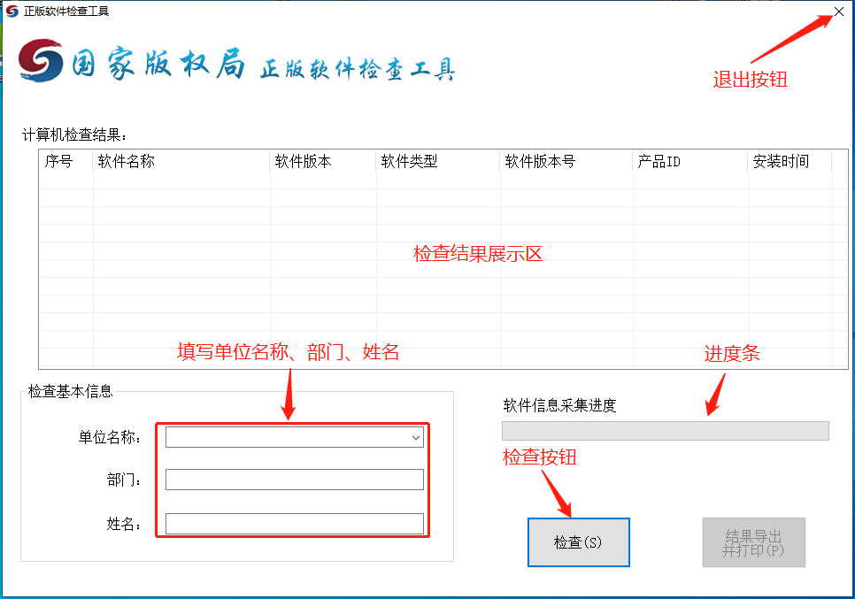

图4.1-2正版软件检查工具工作页面

正版化检查
在正版软件检查工具工作页面，先填写单位名称、部门和姓名，再点击【检查】按钮，在软件信息采集进度条中会显示采集进度，检查完成后会提示“数据采集完成！”，并提示信息采集时间。同时，在计算机检查结果栏目中显示本计算机安装的操作系统、办公软件及杀毒软件的软件名称、软件版本、安装时间等信息。

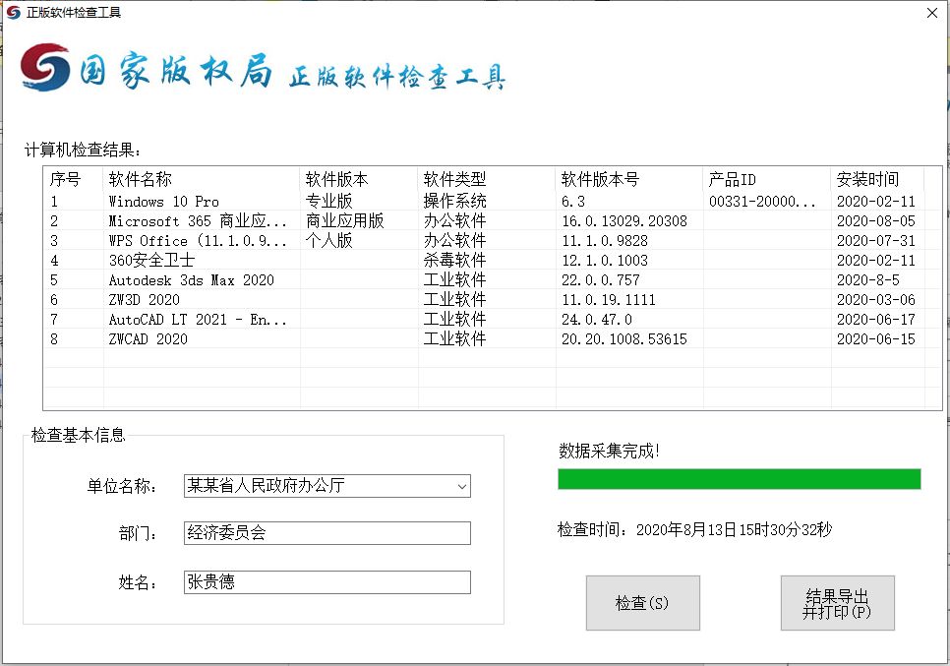
图4.2-1软件采集结果

结果导出并打印
检查完成后，点击【结果导出并打印】按钮，会弹出保存窗口，系统提示“已保存文件至：你设定的路径，需要打开吗？”，点击【是】按钮，系统自动打开导出的电子表格文件，其中电子表格命名为“计算机软件安装情况检查表”+姓名。
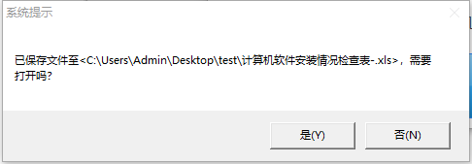

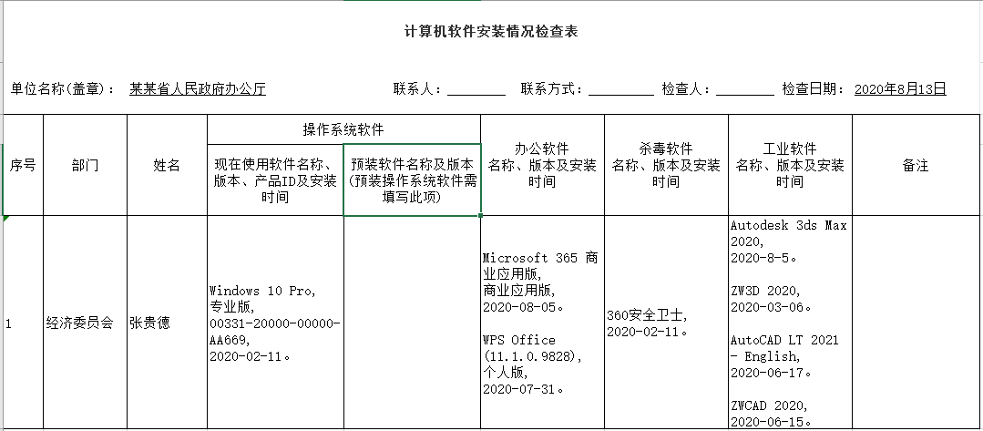
图4.3-1电子表格展示

系统关闭
在正版软件检查工具工作页面直接点击右上角的关闭按钮【×】或者点击左上角国家版权局的logo图标，再点击【关闭】按钮。

